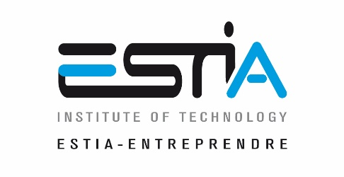
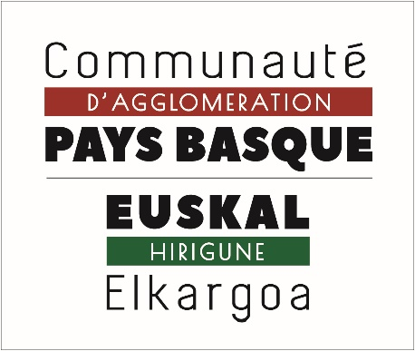

Appel à projets « Atelier de l’Innovation » - Edition 2019
Règlement

- Contexte
En 2019, la Communauté d’agglomération Pays Basque conduit la septième édition de l’Appel à projets « Atelier de l’Innovation » à destination des entreprises innovantes.
Cet appel à projets vise à apporter un soutien aux entreprises de la Communauté d’agglomération Pays Basque développant un projet innovant.
L’Appel à projets « Atelier de l’Innovation » est porté par la Communauté d’agglomération Pays Basque, associé à l’école d’ingénieurs ESTIA et singulièrement à son département ESTIA Entreprendre. BPI France participe également au Comité technique de sélection des lauréats.

- Eligibilité des porteurs de projets
Critères obligatoires :
- Entreprise seule, ou groupement d’entreprises liées par un projet partenarial (en cas de groupement, une entreprise pilote devra être identifiée. Elle sera bénéficiaire de la subvention dédiée au projet présenté)
- Centre de décision sur le territoire de la Communauté d’agglomération Pays Basque
- Entreprise(s) de moins de 20 salariés
- Indépendance capitalistique par rapport à des entreprises de plus de 20 salariés
- Historique et potentiel de croissance (dernier bilan d’activités si existant)
- Capacité de financement du projet
- Tous les domaines d’activités sont éligibles, à l’exception de la filière agriculture / agroalimentaire / pêche pour laquelle des dispositifs dédiés sont présentés ici : lien

- Eligibilité des projets
L’appel à projets « Atelier de l’Innovation » concerne des projets relevant d’une innovation entendue ici dans sa signification la plus large. Il s’agit donc d’un processus, procédé, usage ou produit nouveau, mis en œuvre dans les champs économiques, sociaux ou sociétaux et environnementaux. Les innovations sont donc de tout ordre, de toute intensité (innovation de rupture, incrémentale ou d’assemblage).
Quelle que soit leur nature, les projets soumis devront apporter un avantage et créer de la valeur pour l’entreprise sur un marché ou sur un territoire. Ils viseront ainsi le développement de l’entreprise et l’accélération de sa croissance. En ce sens, ils s’inscriront dans un business plan détaillé démontrant leur potentiel effet accélérateur sur la croissance de l’entreprise.

- Critères de sélection
Les projets lauréats pour l’édition 2019 seront présélectionnés par un Comité technique qui réunira des représentants techniques de la Communauté d’agglomération Pays Basque, d’ESTIA Entreprendre, et de BPI France.
La sélection finale sera assurée par un jury composé d’élus de la Communauté d’agglomération Pays Basque.

Le Comité technique de sélection et le jury appuieront leur choix sur l’analyse des critères suivants :
- Degré d’innovation du projet présenté (innovation technologique, d’usage, de modèle d’affaires, sociale, etc.)
- Degré de réponse à une demande du marché
- Capacité à commercialiser et potentiellement à exporter le projet présenté
- Impact potentiel du produit innovant sur le développement du territoire local (emplois, image, etc.)
- Caractère durable du projet (impact environnemental, social, etc.)
- Moyens mis en œuvre pour la R&D ou pour d’autres intrants de l’innovation (partenariats avec des laboratoires ou des centres de ressources technologiques, accueil de stagiaires de niveau Master ou de doctorants CIFRE, politique de propriété intellectuelle développée, etc.)

- Déroulement – Calendrier
L’édition 2019 de l’appel à projets « Atelier de l’Innovation » se déroulera selon le calendrier prévisionnel suivant :
- Lundi 22 juillet 2019 : Ouverture de la phase de candidature
- Lundi 30 septembre 2019 à minuit : Date limite de réception des candidatures
- Du 30 septembre au 25 octobre 2019 : Etude des dossiers ; audition éventuelle des candidats
- Semaine du 4 au 8 novembre 2019 : Réunion du jury de sélection / information des candidats
- Semaine du 25 au 29 novembre 2019 (date à déterminer) : Cérémonie de remise des prix
La remise des prix s’effectuera lors d’un événement officiel. La présence des candidats est obligatoire pour cet événement.
En cas de force majeure, l’organisateur se réserve le droit d’annuler ou de reporter l’appel à projets sans que sa responsabilité ne puisse être engagée.

- Dépôt des candidatures
Le dossier devra être obligatoirement composé des pièces demandées dans la description du dossier de candidature.
La candidature devient effective à réception de l’ensemble du dossier.
La dernière pièce doit être transmise avant le 30 septembre 2019 à minuit, le cachet de la Poste, ou la date et l’heure GMT du courrier électronique faisant foi.
Les dossiers pourront être transmis :
Par voie électronique : d.mathou@communaute-paysbasque.fr (en cas d’envoi numérique, le nom des fichiers devra comprendre le nom de l’entreprise)
Ou sous format papier à :
Communauté d’agglomération Pays Basque – Direction du Développement Economique
15 avenue Foch
CS 88507
64 185 BAYONNE CEDEX

Tout dossier incomplet sera écarté de la sélection.
- Nature du prix : Financement et accompagnement
L’appel à projets « Atelier de l’Innovation – édition 2019 » est doté :
- D’une enveloppe globale de 90 000 €, à répartir entre trois projets lauréats au maximum. La répartition de la dotation globale sera proposée par le Comité technique de sélection et arbitrée par le jury final,
- D’un accompagnement personnalisé adapté à leur projet et réalisé par la CAPB et/ou l’ESTIA selon les domaines d’activités sur une durée maximale de 12 mois à compter de la désignation des lauréats (modalités de l’accompagnement à définir avec la CAPB et l’ESTIA après désignation des lauréats).

- Engagement du candidat
Tout candidat au présent appel à projets :
- S’engage à prendre connaissance et accepter sans réserve le présent règlement,
- S’engage à accepter le bénéfice sous sa forme attribuée,
- Reconnait détenir ou être en mesure de détenir les droits de propriété intellectuelle du projet proposé ou être autorisé par les codétenteurs à candidater,
- Renonce à tout recours concernant les conditions d'organisation de l’appel à projets, les résultats et les décisions des organisateurs et partenaires.

- Communication
L’appel à projets « Atelier de l’Innovation » sera diffusé via des supports qui permettront une communication ciblée à destination des candidats potentiels à l’appel à projets (site internet de la Communauté d’agglomération Pays Basque, site internet, newsletter, comptes twitter et linkedin de la Technopole Pays Basque, site internet de l’ESTIA, etc.).

Le dépôt d’une candidature vaut pour chaque candidat permission de l’usage de son nom (nom de la société et du porteur de projet) et du titre de son projet pour les besoins de la médiatisation de l’appel à projets. Cette médiatisation peut concerner, sans que cela ne soit limitatif, la presse écrite et audiovisuelle, ainsi que la presse numérique.
La Communauté d’agglomération Pays Basque, à l’initiative du présent appel à projets, considérera en revanche comme strictement confidentiels, tout document, information, donnée ou concept stratégiques, dont elle pourra avoir connaissance au cours du traitement des candidatures.

- Lois informatique et libertés
Au regard de la loi 78-17 du 6 janvier 1978, les candidats disposent d’un droit d’accès, de modification, de rectification et de suppression aux données personnelles qui les concernent. Ils pourront exercer ce droit en écrivant à l’adresse suivante : Communauté d’agglomération Pays Basque, 15 avenue Foch, 64 100 BAYONNE.

